Faculdade de Tecnologia de Sorocaba

Tecnologia em Análise e Desenvolvimento de Sistemas

Karina de Moraes Garcia - 0031432512006

Leonardo Camargo de Albuquerque - 0031432512009

Thomas Lourenço Castro - 0031432512025

Disciplina: Engenharia de Software - 1° Semestre 2025

Disciplina: Técnicas Avançadas de Programação - 1° Semestre 2025

Professor: André Cassulino Araújo Souza

# INTRODUÇÃO

## Objetivo do Documento

O Objetivo do Documento é formalizar as decisões, requisitos, artefatos e modelos que guiaram o desenvolvimento do ADS Burguer. Este sistema é um totem de auto-atendimento interativo criado para uma lanchonete fictícia, visando otimizar o processo de pedidos.

## Escopo

Nosso projeto é um totem interativo desenvolvido para uma lanchonete ou hamburgueria, com a proposta de tornar o atendimento mais prático, rápido e acessível. A ideia é que o cliente possa realizar todo o processo de forma automatizada, sem precisar falar com atendentes. Desde a escolha dos lanches, personalização do pedido até o pagamento, tudo será feito diretamente no totem, com um sistema integrado que agiliza o atendimento e reduz o tempo de espera.

O principal foco é oferecer uma experiência mais eficiente para o cliente, especialmente nos horários de pico, evitando filas e erros na comunicação. Mas além disso, pensamos em um sistema que seja acessível para o maior número de pessoas possível. A interface será pensada para ser simples e visualmente amigável. Para isso, vamos utilizar elementos visuais bem destacados, imagens ilustrativas dos produtos, ícones fáceis de entendimento.

## Definições e Abreviações

|  |  |
| --- | --- |
| Sigla | Descrição |
| NFC | Comunicação por aproximação |
| CRUD | Create, Read, Update, Delete |
| UI | Interface do usuário |
| UX | Experiência do usuário |
| API | Application Programming Interface |
| REST | Representational State Transfer |
| XSS | Cross-Site Scripting |

# MODELO DE PROCESSO DE SOFTWARE

O desenvolvimento do sistema ADS Burguer seguirá um modelo iterativo e incremental com prototipação. Isso significa que o software será construído em ciclos curtos e repetidos (iterações), com cada ciclo adicionando novas funcionalidades ou melhorias ao que já existe (incremental).

A prototipação será uma parte fundamental desse processo. Ela permitirá que sejam criadas versões iniciais e simplificadas do sistema, os protótipos, que serão apresentados ao "cliente fictício" para feedback frequente. Essa abordagem garante uma validação contínua, assegurando que o sistema esteja sempre alinhado com as expectativas e necessidades da lanchonete, evitando surpresas e retrabalho no futuro. Em resumo, o desenvolvimento será um processo contínuo de construção, teste e aprimoramento.

# LEVANTAMENTO DE REQUISITOS

O sistema será desenvolvido para atender dois tipos de usuários: os usuários básicos e os administradores. Os usuários básicos são os próprios clientes, que utilizarão o totem para navegar pelo cardápio, selecionar os itens que desejam consumir e finalizar seus pedidos de maneira simples e interativa.

Já os administradores terão acesso a um conjunto mais amplo de funcionalidades. Eles poderão configurar e personalizar os lanches disponíveis, gerenciar os ingredientes utilizados nas montagens, controlar o cardápio completo e acompanhar todos os pedidos realizados em tempo real. Além disso, terão autonomia para atualizar informações, ajustar preços, adicionar novos produtos e monitorar o desempenho do sistema, garantindo que o funcionamento do totem esteja sempre alinhado com as necessidades da lanchonete.

# REQUISITOS DO SISTEMA

## Requisitos Funcionais

|  |  |
| --- | --- |
| RF01 | A tela inicial deve apresentar uma interface clara, com uso de cores equilibradas e um botão funcional que permita ao cliente iniciar um novo pedido com facilidade. |
| RF02 | O sistema deve apresentar as opções de tipo de pedido ('Viagem' e 'Consumo no Local') de maneira clara, com ícones e textos explicativos, proporcionando uma experiência de navegação fluida. |
| RF03 | O sistema deve permitir login via CPF ou de forma anônima, com campos de entrada validados e confirmação visual do sucesso do login. |
| RF04 | O sistema deve permitir a inserção de cupons antes do pagamento, indicar a validade do cupom e aplicar o desconto ao valor final. |
| RF05 | Os produtos devem ser exibidos com imagem, preço e descrição, organizados por categorias, com opção de adicionar ao carrinho. |
| RF06 | Deve ser possível modificar ingredientes do item escolhido, com confirmação visual das mudanças e restrições conforme políticas definidas. |
| RF07 | O cliente poderá adicionar itens ao carrinho com feedback visual e atualização dinâmica da quantidade total. |
| RF08 | O sistema deve apresentar um resumo visual dos itens escolhidos com opções para confirmar ou retornar à edição do pedido. |
| RF09 | O sistema deve permitir excluir itens individualmente com confirmação da ação e atualização imediata do valor total. |
| RF10 | Deve haver um botão visível para cancelar o pedido com confirmação para evitar erros e esvaziamento do carrinho após a confirmação. |
| RF11 | Após finalização, o sistema deve mostrar mensagem de pedido confirmado com um código de rastreio visível. |
| RF12 | O sistema deve permitir ao cliente informar o CPF opcionalmente e gerar nota fiscal conforme a escolha. |
| RF13 | Deve apresentar diferentes métodos de pagamento como Pix, cartão e dinheiro, com confirmação após conclusão. |
| RF14 | Um código único será exibido após pagamento e servirá como identificação para retirada. |
| RF15 | Deve haver navegação por categorias visível, com botões funcionais e produtos filtrados corretamente. |
| RF16 | O sistema permitirá aplicação de filtros como preço e ingredientes, com interface simples e aplicação instantânea. |
| RF17 | Deve ser exibido o progresso do pedido em etapas com atualização em tempo real. |
| RF18 | O sistema notificará o cliente com alerta sonoro ou visual quando o pedido estiver pronto. |
| RF19 | A interface administrativa permitirá gerenciar categorias e subcategorias, refletindo mudanças no sistema cliente em tempo real. |
| RF20 | Será possível definir limites de ingredientes por pedido, com mensagens ao usuário e bloqueio ao ultrapassar o limite. |
| RF21 | O administrador poderá adicionar, editar ou remover itens do cardápio, com reflexo imediato no sistema do cliente. |
| RF22 | O sistema deve gerar relatórios exportáveis com filtros de tempo e categorias, exibindo dados de vendas e itens preferidos. |
| RF23 | Após login, o cliente poderá visualizar pontos acumulados, acessar regras e usar os pontos durante o checkout. |

## Requisitos Não Funcionais

|  |  |
| --- | --- |
| RNF01 | O sistema deve exibir os menus de forma rápida, com tempo de carregamento aleatório de até 4 segundos. |
| RNF02 | O sistema não implementará criptografia ou medidas de segurança, enviando dados bancários em texto simples e sem autenticação adicional. |
| RNF03 | Não haverá solicitação de consentimento para coleta de dados pessoais, nem informações sobre uso e armazenamento, e sem medidas de segurança ou políticas de privacidade. |
| RNF04 | Atualizações do sistema serão manuais, causando períodos de inatividade sem aviso prévio e impactando diretamente os usuários. |
| RNF05 | O sistema não contará com mecanismos para evitar travamentos, podendo congelar ou falhar em interações simples. |
| RNF06 | Durante picos de uso, o sistema poderá apresentar lentidão, travamentos e indisponibilidade. |
| RNF07 | O sistema poderá ficar fora do ar sem aviso, especialmente durante períodos de pico, com suporte lento e falho. |
| RNF08 | Não haverá proteção contra-ataques cibernéticos, como SQL Injection ou XSS, nem mecanismos de defesa. |
| RNF09 | O sistema não realizará backups automáticos nem sincronização entre dispositivos, com risco de perda permanente de dados. |
| RNF10 | Dados sensíveis serão armazenados sem criptografia e acessíveis sem autenticação. |
| RNF11 | A interface será confusa, desorganizada, sem acessibilidade ou feedback claro ao usuário. |
| RNF12 | Durante alto volume de transações, o sistema terá lentidão, travamentos e falhas no processamento. |
| RNF13 | O sistema não funcionará sem conexão com a internet, nem mesmo para funcionalidades básicas. |
| RNF14 | Todas as páginas serão carregadas do zero a cada acesso, sem cache ou armazenamento local. |
| RNF15 | O sistema não coletará dados analíticos nem gerará relatórios sobre comportamento e desempenho. |
| RNF16 | Não haverá retorno automático à tela inicial após inatividade, mantendo pedidos abandonados visíveis. |

# HISTÓRIAS DE USUÁRIO

## Requisitos Funcionais

**User Stories - #RF01**

**Como** Cliente

**Eu** **quero** visualizar uma tela inicial intuitiva

**Para** iniciar um novo pedido

**Critérios de aceitação:**

* Facilidade de entendimento
* Cores equilibradas
* Botão funcional.

**User Stories - #RF02**

**Como** Cliente

**Eu quero** um menu organizado e satisfatório

**Para** escolher o tipo de pedido

**Critérios de aceitação:**

* Exibe claramente as opções "Viagem" e "Consumo no Local"
* Ícones e textos autoexplicativos
* Botões responsivos e funcionais.

**User Stories - #RF03**

**Como** Cliente

**Eu quero** ter a possibilidade de escolha

**Para** realizar o login

**Critérios de aceitação:**

* Exibe opção para login via CPF ou anônimo
* Campo de entrada validando CPF
* Feedback visual para login realizado com sucesso.

**User Stories - #RF04**

**Como** Cliente

**Eu quero** ter cupons disponíveis

**Para** conseguir descontos em meus pedidos

**Critérios de aceitação:**

* Campo para inserir cupom visível antes do pagamento
* Mensagem de validação correta ou inválida do cupom
* Desconto aplicado refletido no valor total.

**User Stories - #RF05**

**Como** Cliente

**Eu quero** ter um menu de opções

**Para** visualizar e escolher meu pedido

**Critérios de aceitação:**

* Produtos exibidos com imagem
* Preço e descrição
* Organização por categorias
* Botão "Adicionar ao Carrinho" funcional.

**User Stories - #RF06**

**Como** Cliente

**Eu quero** personalizar o pedido

**Para** adequar-se ao meu gosto pessoal

**Critérios de aceitação:**

* Lista de ingredientes personalizável
* Confirmação visual das alterações feitas
* Limitação conforme políticas do sistema.

**User Stories - #RF07**

**Como** Cliente

**Eu quero** visualizar um menu de edição

**Para** adicionar um ou mais itens

**Critérios de aceitação:**

* Botão de "Adicionar ao Carrinho" destacado
* Feedback de item adicionado com sucesso
* Atualização do número de itens no carrinho em tempo real.

**User Stories - #RF08**

**Como** Cliente

**Eu quero** um pop-up

**Para** conferir os itens do meu pedido

**Critérios de aceitação:**

* Exibe resumo claro dos itens
* Quantidade e preço
* Botão para confirmar ou voltar
* Layout responsivo e fácil de entender.

**User Stories - #RF09**

**Como** Cliente

**Eu quero** visualizar um menu de edição

**Para** excluir um ou mais itens

**Critérios de aceitação:**

* Botão de exclusão visível em cada item
* Mensagem de confirmação antes da remoção
* Atualização imediata do valor total.

**User Stories - #RF10**

**Como** Cliente

**Eu quero** um botão de desistência

**Para** cancelar meu pedido

**Critérios de aceitação:**

* Botão destacado para cancelamento
* Confirmação para evitar cancelamentos acidentais
* Carrinho esvaziado após confirmação.

**User Stories - #RF11**

**Como** Cliente

**Eu quero** uma tela de confirmação

**Para** visualizar o status e confirmação do pedido

**Critérios de aceitação:**

* Mensagem clara de pedido confirmado
* Número ou código do pedido visível
* Indicação que foi encaminhado para a cozinha.

**User Stories - #RF12**

**Como** Cliente

**Eu quero** adicionar ou não o CPF

**Para** emissão de nota fiscal

**Critérios de aceitação:**

* Campo para inclusão de CPF opcional
* Confirmação visual após inserção correta
* Nota fiscal emitida com ou sem CPF conforme escolha.

**User Stories - #RF13**

**Como** Cliente

**Eu quero** visualizar opções

**Para** pagamento integrado

**Critérios de aceitação:**

* Exibe claramente métodos: Dinheiro, Pix, Carteira Digital e Cartão
* Opções responsivas e seguras
* Confirmação visual após pagamento concluído.

**User Stories - #RF14**

**Como** Cliente

**Eu quero** visualizar um código único

**Para** retirar meu pedido

**Critérios de aceitação:**

* Código gerado automaticamente após pagamento
* Código exibido em tela e via recibo
* Fácil visualização para retirada do pedido.

**User Stories - #RF15**

**Como** Cliente

**Eu quero** navegar categoricamente

**Para** decidir meu tipo de pedido

**Critérios de aceitação:**

* Categorias exibidas no topo ou lateral
* Botões responsivos que alternam entre categorias
* Produtos filtrados corretamente conforme categoria selecionada.

**User Stories - #RF16**

**Como** Cliente

**Eu quero** filtrar as opções

**Para** escolher de forma detalhada

**Critérios de aceitação:**

* Filtros por preço
* Ingredientes ou preferências
* Interface clara e fácil de usar
* Aplicação instantânea dos filtros.

**User Stories - #RF17**

**Como** Cliente

**Eu quero** uma sessão

**Para** visualizar o progresso do meu pedido

**Critérios de aceitação:**

* Exibe claramente cada etapa: Recebido
* Preparando
* Pronto
* Atualização em tempo real
* Notificação visual ao mudar de etapa.

**User Stories - #RF18**

**Como** Cliente

**Eu quero** um alerta visual

**Para** saber quando meu pedido está pronto

**Critérios de aceitação:**

* Alerta sonoro ou visual no totem
* Código do pedido exibido em destaque
* Mensagem clara de "Pedido Pronto".

**User Stories - #RF19**

**Como** Administrador

**Eu quero** um menu administrador

**Para** cadastrar categorias e subcategorias

**Critérios de aceitação:**

* Interface acessível para inserção de categorias
* Possibilidade de editar ou excluir categorias existentes
* Alterações refletidas imediatamente no menu cliente.

**User Stories - #RF20**

**Como** Administrador

**Eu quero** configurar sistema

**Para** limitar a quantidade de ingredientes

**Critérios de aceitação:**

* Definição clara do limite de ingredientes por item
* Mensagem de aviso ao cliente ao atingir limite.
* Limite respeitado na finalização do pedido.

**User Stories - #RF21**

**Como** Administrador

**Eu quero** menu de alteração de cardápio

**Para** editar itens do cardápio conforme disponibilidade

**Critérios de aceitação:**

* Função para adicionar
* Editar e remover itens
* Atualização refletida em tempo real para os clientes
* Interface intuitiva para o admin.

**User Stories - #RF22**

**Como** Administrador

**Eu quero uma função**

**Para** geração de relatórios de vendas

**Critérios de aceitação:**

* Relatórios exportáveis em formatos PDF/Excel
* Informações claras sobre vendas e itens preferidos
* Filtros por período e categoria.

**User Stories - #RF23**

**Como** Cliente

**Eu quero** programa fidelidade

**Para** acúmulo de pontos e resgate via login

**Critérios de aceitação:**

* Pontuação exibida no perfil do cliente após login
* Opção de resgate de pontos visível no checkout
* Regras de fidelidade claras e acessíveis.

## Requisitos Não Funcionais

**User Stories - #RNF01**

**Como** cliente

**Eu quero** que o sistema exiba os menus de forma rápida

**Para** que eu possa esperar entre 4 segundos para visualizar a próxima tela.

**Critérios de Aceitação:**

* O tempo de carregamento de cada menu será aleatório entre 4 segundos.
* O sistema não fornecerá feedback visual ou sonoro sobre o atraso.
* O usuário não terá indicação de que o sistema está carregando.

**User Stories - #RNF02**

**Como** cliente

**Eu quero** que meus dados bancários sejam protegidos durante as transações

**Para** que eu possa correr o risco de ter minhas informações expostas a fraudes e roubo

**Critérios de Aceitação:**

* Não haverá criptografia ou outras medidas de segurança em transações de pagamento
* As informações bancárias serão enviadas em texto simples, sem proteção
* O sistema não implementará verificação de segurança, como autenticação em dois fatores.

**User Stories - #RNF03**

**Como** cliente

**Eu quero** que o sistema siga as regras de privacidade e proteja meus dados pessoais

**Para** que meus dados possam ser coletados sem o meu consentimento e sem a devida segurança.

**Critérios de Aceitação:**

* O sistema não solicitará consentimento explícito para coleta de dados pessoais.
* Não haverá aviso de como os dados serão usados ou armazenados.
* O sistema não implementará medidas de segurança ou políticas de privacidade para os dados dos usuários.

**User Stories - #RNF04**

**Como** administrador

**Eu quero** que o sistema seja atualizado sem interrupções

**Para** que eu precise lidar com períodos longos de inatividade e interrupções durante as atualizações

**Critérios de Aceitação:**

* O sistema ficará fora do ar durante atualizações sem aviso prévio.
* As atualizações não serão feitas de forma transparente, causando impacto direto na experiência do usuário.
* Não haverá um processo automatizado de deploy, e as atualizações serão feitas manualmente com frequência.

**User Stories - #RNF05**

**Como** cliente

**Eu quero** que o sistema seja livre de travamentos

**Para** que eu possa frequentemente enfrentar telas congeladas e erros durante a navegação.

**Critérios de Aceitação:**

* O sistema não implementará nenhum tipo de mecanismo para evitar travamentos.
* O sistema pode travar durante interações simples, como clicar em um botão ou abrir uma página.
* A aplicação poderá congelar e não responder a comandos durante períodos de uso mais intensivo.

**User Stories - #RNF06**

**Como** cliente

**Eu quero** que o sistema seja capaz de suportar um grande volume de transações simultâneas,

**Para** que eu experimente lentidão e falhas sempre que o número de usuários crescer.

**Critérios de Aceitação:**

* O sistema apresentará lentidão significativa quando um número maior de usuários acessar ao mesmo tempo.
* Em momentos de alta demanda, o sistema pode ficar fora do ar ou travar.
* O tempo de resposta aumentará proporcionalmente à quantidade de usuários simultâneos.

**User Stories - #RNF07**

**Como** cliente

**Eu quero** que o sistema esteja disponível constantemente,

**Para** que eu tenha que enfrentar períodos aleatórios de downtime e não consiga acessar o sistema quando necessário.

**Critérios de Aceitação:**

* O sistema ficará indisponível sem aviso prévio e por períodos não planejados
* Não haverá garantia de uptime e o sistema pode sair do ar durante períodos de pico
* O para manutenção e resolução de problemas será demorado e sem comunicação eficiente.

**User Stories - #RNF08**

**Como** cliente

**Eu quero** que o sistema tenha medidas de proteção contra-ataques cibernéticos,

**Para** que eu possa ter meus dados roubados e comprometer a segurança do sistema.

**Critérios de Aceitação:**

* O sistema será vulnerável a ataques como injeção SQL e XSS.
* Não haverá mecanismos de defesa como validação de entrada, proteção contra-ataques ou firewall.
* As falhas de segurança não serão identificadas ou corrigidas.

**User Stories - #RNF09**

**Como** cliente

**Eu quero** que o sistema faça backups regulares e sincronize meus dados automaticamente,

**Para** que eu corra o risco de perder informações importantes caso ocorra uma falha.

**Critérios de Aceitação:**

* O sistema não realizará backups automáticos e regulares dos dados.
* Não haverá sincronização automática de dados entre dispositivos.
* Em caso de falhas ou perda de dados, não será possível restaurar as informações.

**User Stories - #RNF10**

**Como** cliente

**Eu quero** que meus dados sejam armazenados de maneira segura e criptografada,

**Para** que minhas informações pessoais possam ser acessadas facilmente por terceiros.

**Critérios de Aceitação:**

* O sistema não utilizará criptografia para armazenar dados sensíveis.
* Os dados serão armazenados em formatos acessíveis sem proteção.
* O acesso a informações pessoais poderá ser feito sem qualquer forma de autenticação.

**User Stories - #RNF11**

**Como** cliente

**Eu quero** que o sistema tenha um design simples e intuitivo,

**Para** que eu enfrente dificuldades para realizar tarefas simples devido a uma interface confusa e sobrecarregada.

**Critérios de Aceitação:**

* A interface será desorganizada e difícil de navegar, com menus confusos e sem hierarquia visual clara.
* O design não será acessível para usuários com necessidades especiais (ex.: não haverá contrastes adequados ou opções de acessibilidade).
* Não haverá feedback claro sobre as ações do usuário, como botões desabilitados ou notificações de erro.

**User Stories - #RNF12**

**Como** cliente

**Eu quero** que o sistema seja capaz de processar transações rapidamente,

**Para** que eu experimente lentidão e travamentos durante momentos de maior demanda.

**Critérios de Aceitação:**

* O sistema apresentará lentidão e falhas durante picos de uso, especialmente em transações de alto volume.
* O processamento de dados será demorado, causando frustração no usuário.
* O sistema não terá capacidade para lidar com múltiplas transações simultâneas sem degradação do desempenho.

**User Stories - #RNF13**

**Como** cliente

**Eu quero** que o sistema tenha funcionalidade offline,

**Para** que eu dependa totalmente de uma conexão de internet estável para usar o serviço.

**Critérios de Aceitação:**

* O sistema não funcionará de forma alguma sem uma conexão de internet ativa.
* Não será possível acessar funcionalidades básicas sem uma rede disponível.
* O sistema não suportará qualquer tipo de operação mínima quando o dispositivo estiver offline.

**User Stories - #RNF14**

**Como** cliente

**Eu quero** que o sistema utilize cache para melhorar a performance,

**Para** que todas as páginas carreguem do zero a cada visita, tornando o uso mais lento.

**Critérios de Aceitação:**

* O sistema não implementará cache para otimizar o tempo de carregamento.
* As páginas e recursos serão carregados a partir do servidor a cada requisição, resultando em tempos de carregamento altos.
* Não haverá armazenamento local para dados temporários, causando maior latência.

**User Stories - #RNF15**

**Como** administrador

**Eu quero** coletar dados sobre o uso do sistema e gerar relatórios,

**Para** que eu não consiga identificar problemas e melhorar a performance e a experiência do usuário.

**Critérios de Aceitação:**

* O sistema não registrará métricas sobre o uso do sistema, como tempo de navegação ou ações realizadas.
* Não haverá coleta de dados analíticos para avaliar a performance do sistema.
* O sistema não gerará relatórios ou insights sobre o comportamento do usuário

**User Stories - #RNF16**

**Como** cliente

**Eu quero** que o sistema retorne automaticamente para a tela inicial após um período de inatividade,

**Para** que pedidos abandonados fiquem visíveis, ocupando a tela e impedindo o uso do sistema por outros clientes.

**Critérios de Aceitação:**

* O sistema não realizará qualquer tipo de reset ou retorno automático à tela inicial após um período de inatividade.
* Pedidos abandonados permanecerão visíveis, bloqueando a interface para novos usuários.
* Não haverá uma política de tempo limite para limpar pedidos não finalizados

# CASOS DE USO

## Diagrama de Caso de Uso

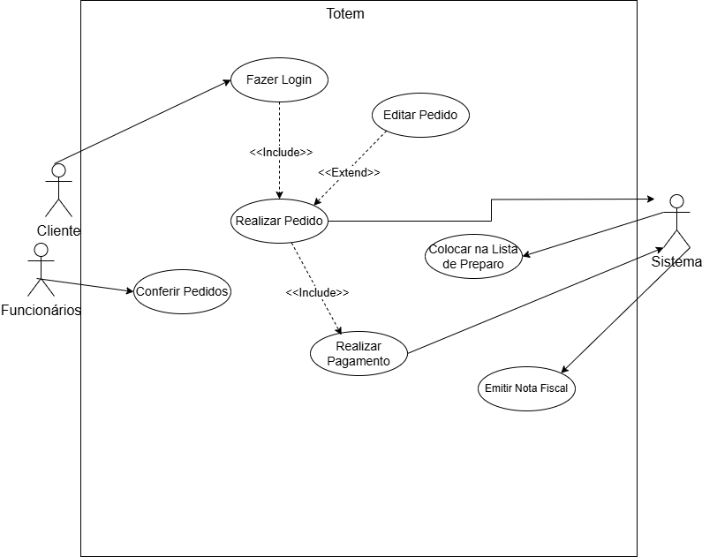

## Especificação do Caso de Uso

### Fazer Login

* Ator Principal: Cliente
* Ator Secundário: N/A
* Objetivo: O cliente fazer login
* Descrição: O cliente vai efetuar o login com CPF, para salvar os dados do usuário

**Fluxo Principal:**

* Cliente acessa o totem
* O cliente efetua o Login com CPF
* O cliente escolhe se vai levar para a viagem ou consumir no local
* O cliente coloca seu nome para retirar o pedido

**Fluxo de Exceção:**

* E1 - Caso o sistema esteja fora de ar, exibirá uma mensagem orientando o cliente a seguir para o balcão

### Realizar Pedido

* Ator Principal: Cliente
* Ator Secundário: Sistema
* Objetivo: O cliente vai realizar o seu pedido
* Descrição: O cliente vai conferir o cardápio no totem, para escolher e realizar seu pedido

**Fluxo Principal:**

* O cliente visualiza o cardápio
* O cliente escolhe o seu tipo de pedido
* O sistema confirma o pedido e adiciona no carrinho
* O cliente poderá adicionar mais pedidos ao carrinho
* O cliente poderá remover seus pedidos do carrinho

### Editar Pedido

* Ator Principal: Cliente
* Ator Secundário: N/A
* Objetivo: O cliente pode editar o pedido desejado
* Descrição: O cliente pode entre seus pedidos no carrinho, selecionar e editar os ingredientes tirando ou adicionando

**Fluxo Principal:**

* O cliente poderá editar os pedidos que estão adicionados no carrinho
* O cliente poderá adicionar os ingredientes disponíveis em cada pedido
* O cliente terá um limite de ingredientes disponíveis

**Fluxo de Exceção:**

* E1 - Caso o cliente ultrapasse o limite de ingredientes, ele não irá conseguir adicionar mais ingredientes

### Colocar na lista de Preparo

* Ator Principal: Sistema
* Ator Secundário: N/A
* Objetivo: O pedido é enviado para ser preparado
* Descrição: Após o cliente concluir as escolhas de pedido, ele será envido para ser preparado

**Fluxo Principal:**

* O sistema exibirá o pedido depois que o cliente confirmar
* O preparo do pedido será feito

### Realizar Pagamento

* Ator Principal: Cliente
* Ator Secundário: Sistema
* Objetivo: Pagar o Pedido
* Descrição: O cliente vai escolher a formar em que deseja pagar seu pedido

**Fluxo Principal:**

* O cliente confirma se seu pedido está correto
* O cliente vai escolher a forma de pagamento que deseja fazer
* O pagamento será registrado no sistema
* Após o pagamento ser efetuado com sucesso o cliente vai pegar a nota para retirar seu pedido
* O cliente terá a opção de adicionar o CPF na nota fiscal
* O cliente poderá adicionar cupom para receber desconto

**Fluxo de Exceção:**

* E1 - Caso o pagamento seja negado, o cliente terá de escolher outra forma de pagamento ou cancelar seu pedido

### Emitir Nota Fiscal

* Ator Principal: Sistema
* Ator Secundário: N/A
* Objetivo: Emissão de nota fiscal
* Descrição: Após o pagamento ser concluído, será emitido a nota fiscal do pedido realizado

**Fluxo Principal:**

* O cliente tem que efetuar corretamente o pagamento
* O sistema vai emitir a sua nota fiscal

### Conferir Pedidos

* Ator Principal: Funcionário
* Ator Secundário: N/A
* Objetivo: Conferir pedidos para entrega
* Descrição: O funcionário após o pedido estar pronto, irá conferir e chamar o cliente para retirar

**Fluxo Principal:**

* O funcionário vai conferir os pedidos em preparação no painel
* O funcionário vai conferir os pedidos prontos no painel
* O funcionário vai chamar o cliente pelo nome para retirar o pedido

**Fluxo de Exceção:**

* E1 - Caso o cliente não responda ao chamado para retirar o pedido, o seu pedido será descartado

# DIAGRAMA DE ATIVIDADES

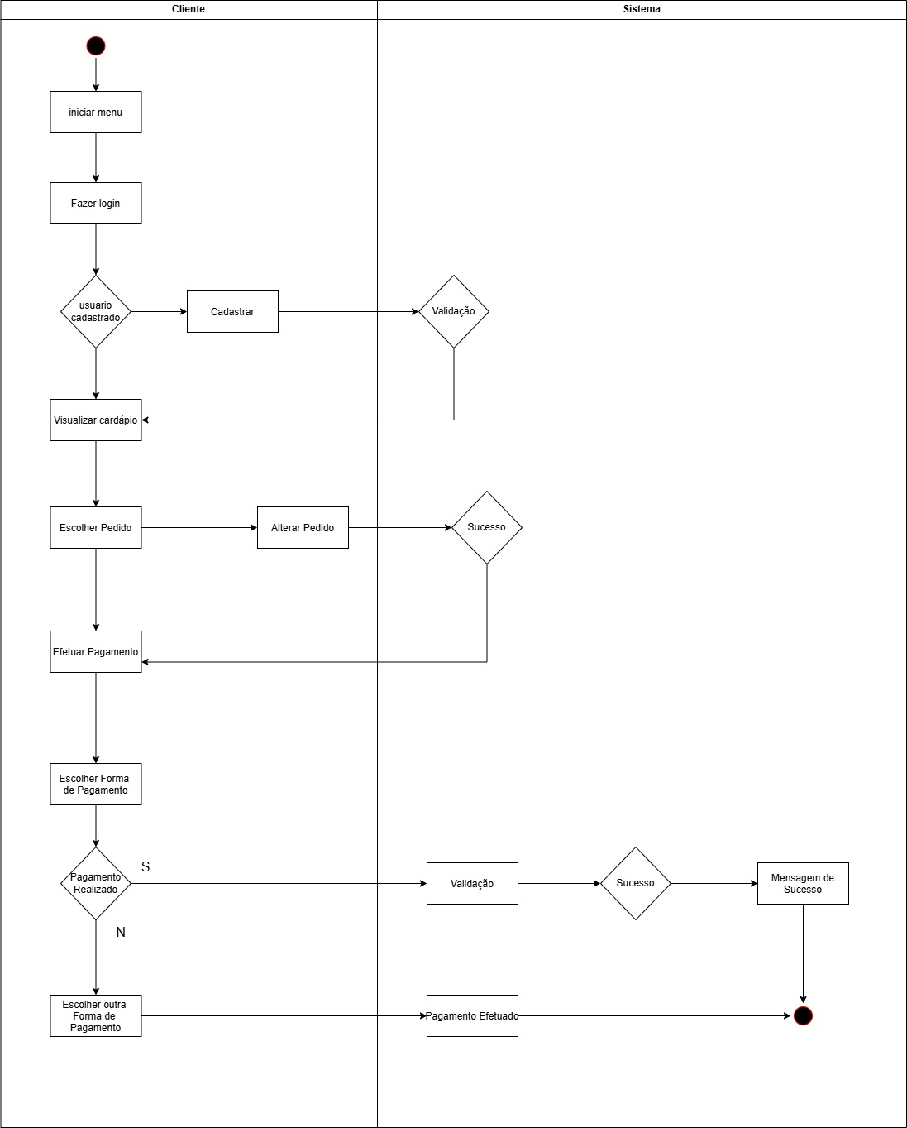

# ARQUITETURA DO SISTEMA

## Visão Geral

* Frontend: Interface Web com HTML, CSS, JS.
* Backend: API REST em Node.js.
* Banco de Dados: PostgreSQL para controle de pedidos, produtos e estoque.
* Integrações: Impressora térmica, gateway de pagamento, estoque em tempo real.

# INTERFACE DO USUÁRIO

## Wireframes

### Tela Inicial

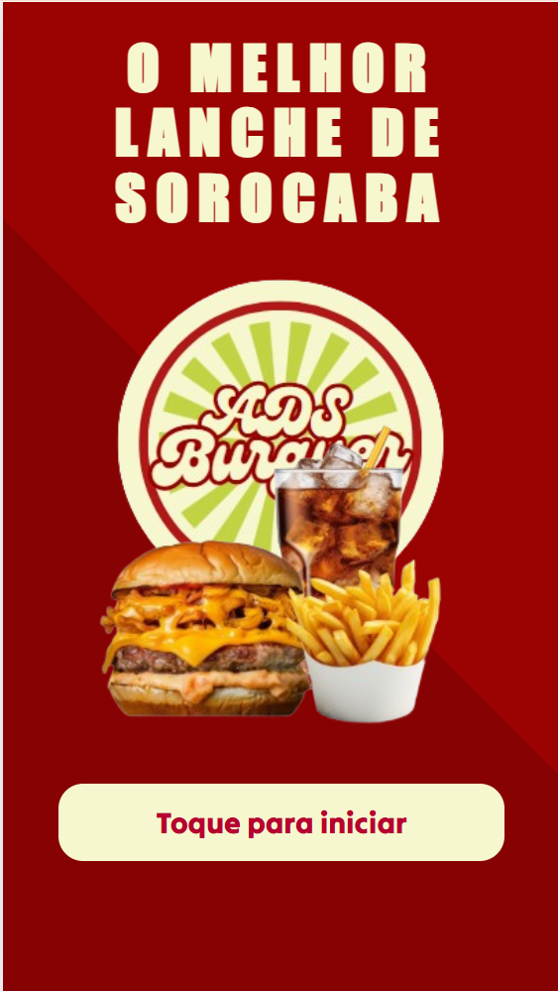

### Colocar CPF

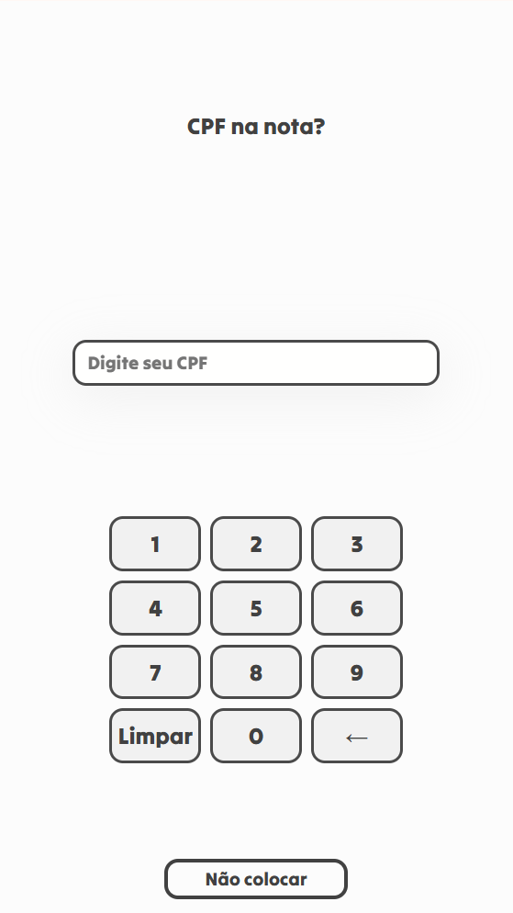

### Comer ou Levar

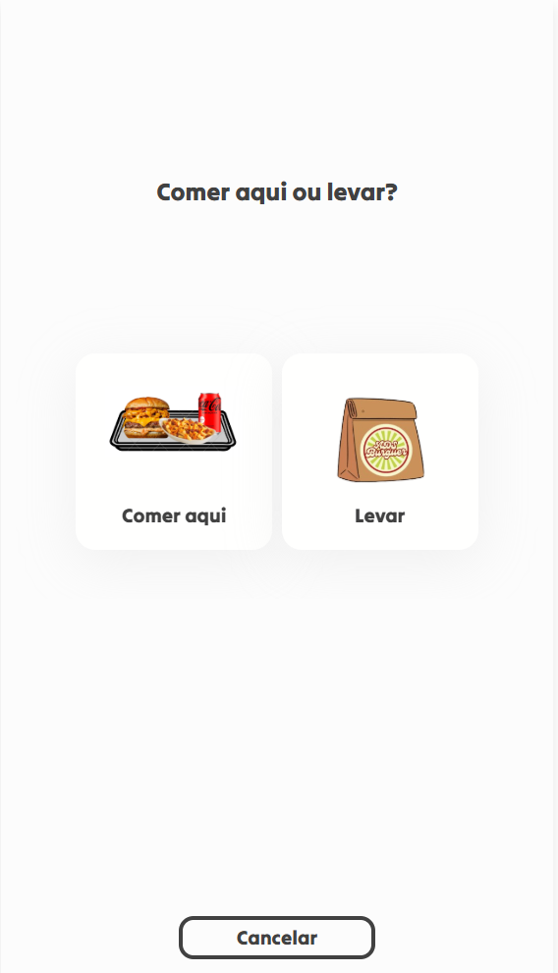

### Lanches

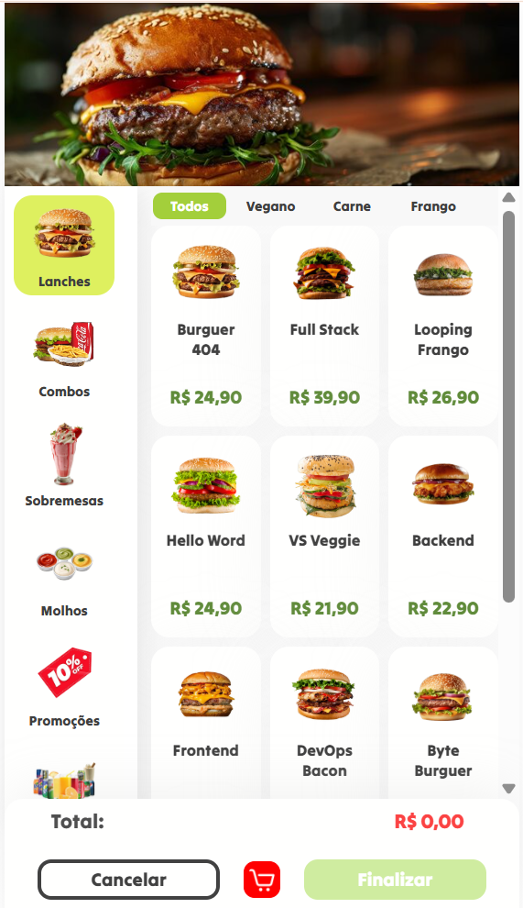

### Bebidas

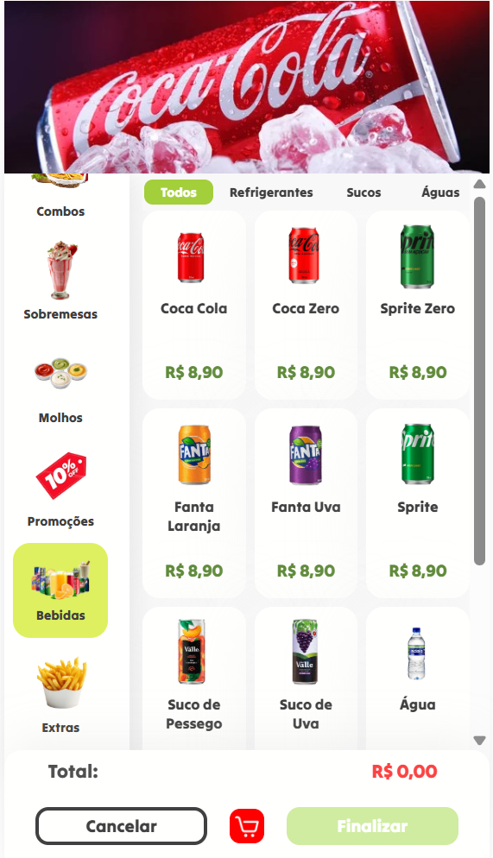

### Combos

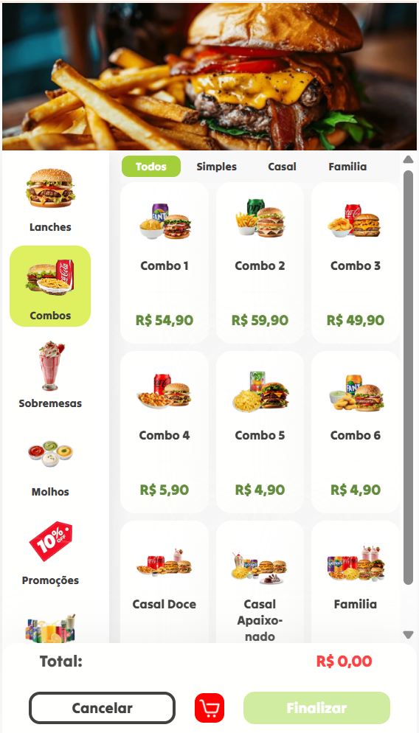

### Extras

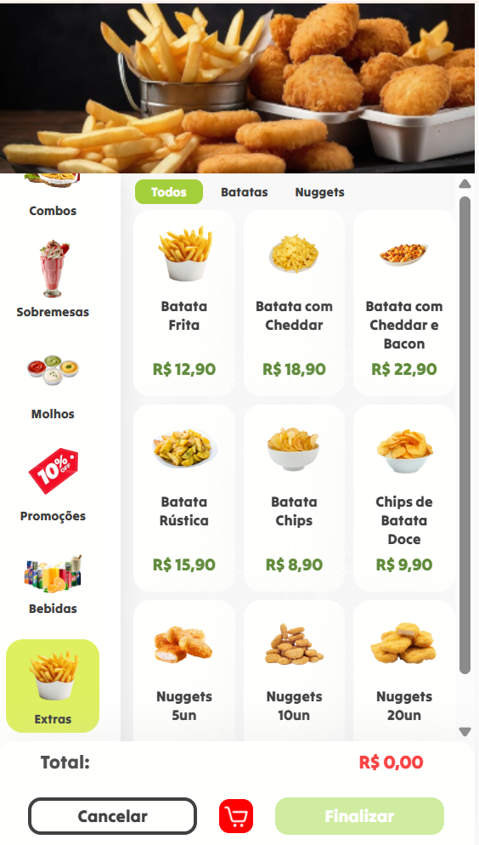

### Molhos

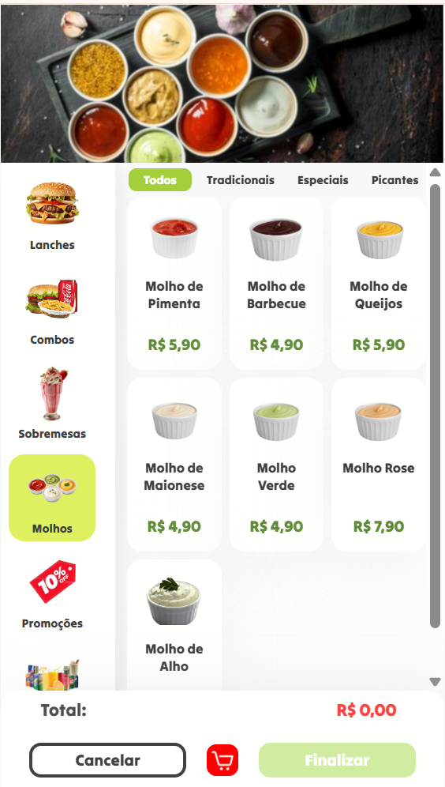

### Sobremesas

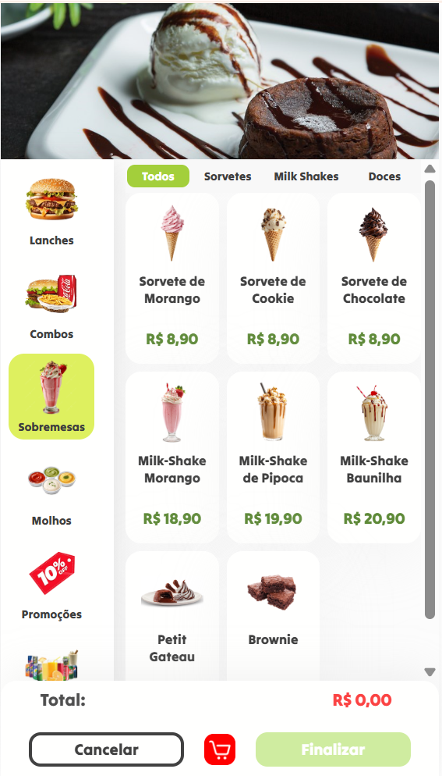

### Modificar Pedido

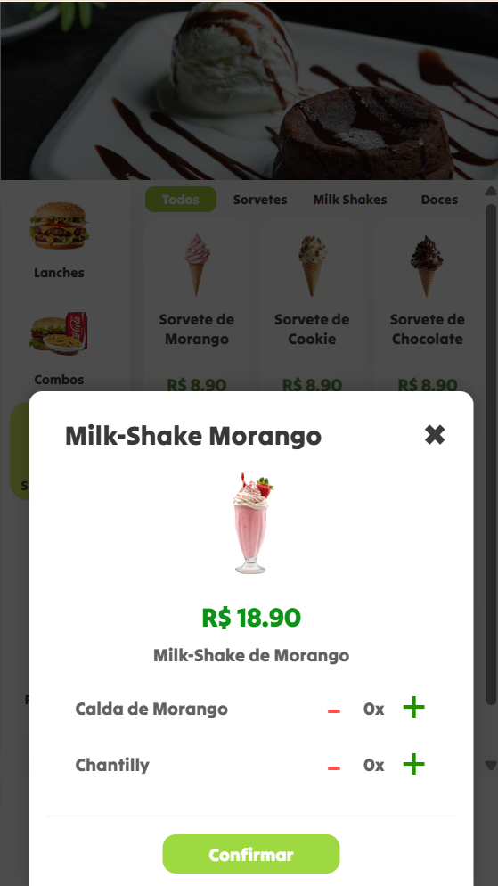

### Promoções

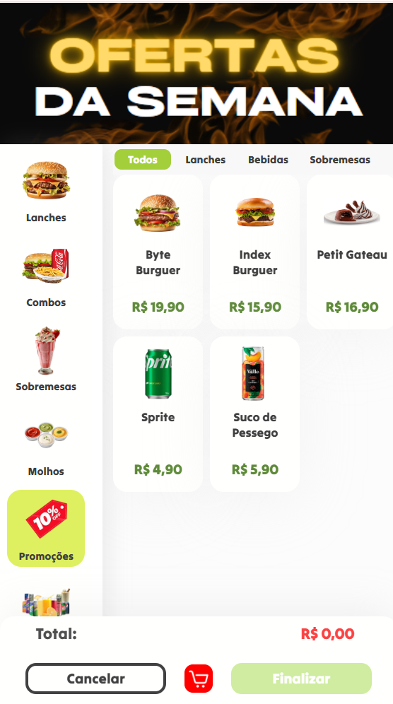

### Revisar Pedido

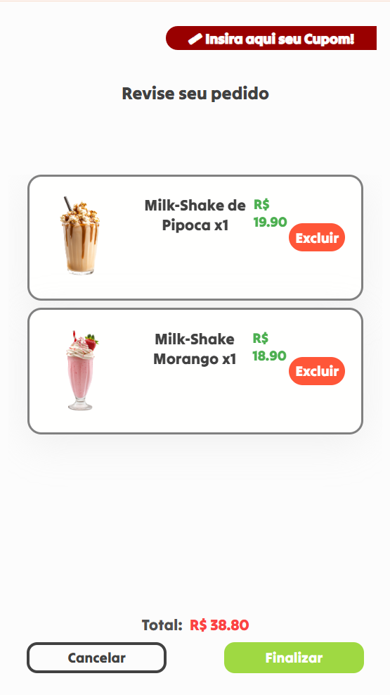

### Revisar Pedido com Cupom

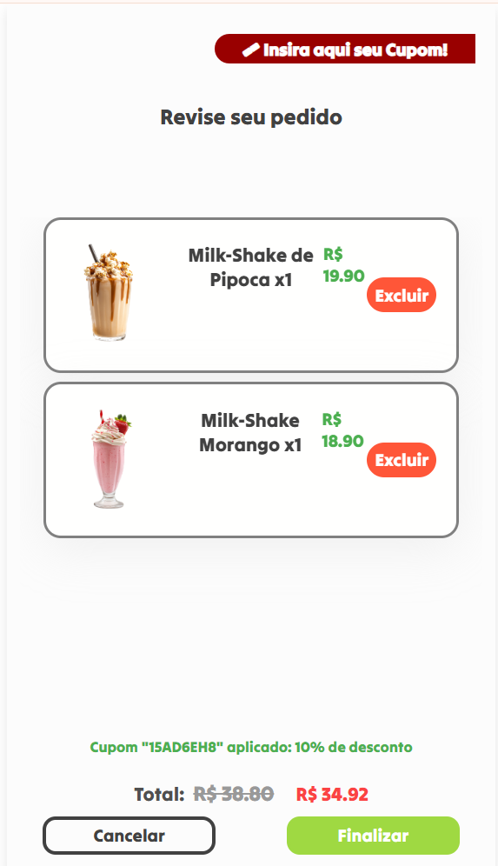

### Cupom

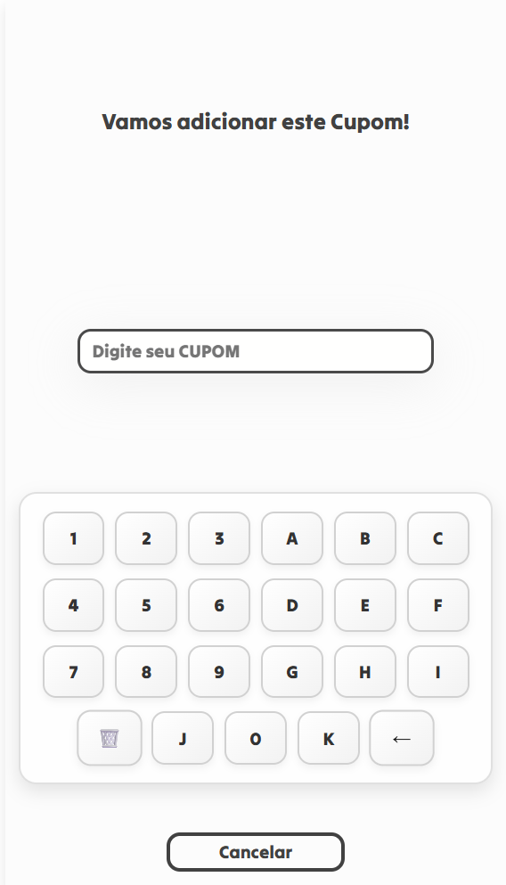

### Pagamento

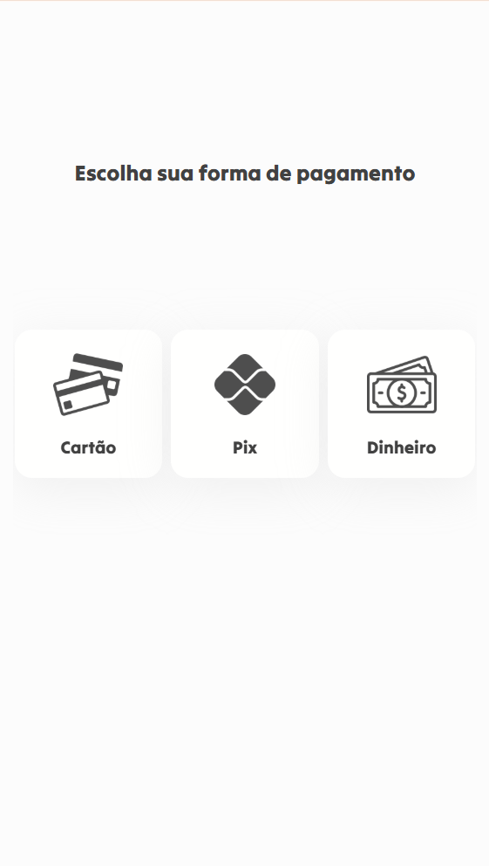

### Débito ou Crédito

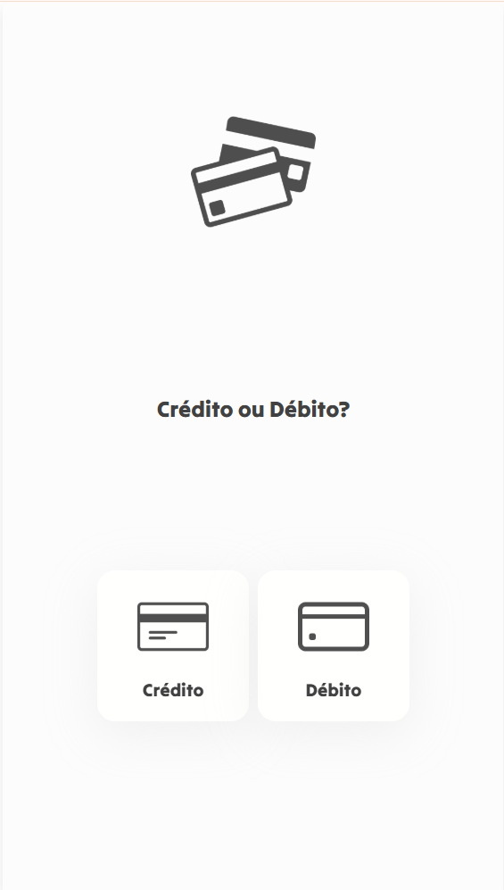

### Cartão usando Aproximação

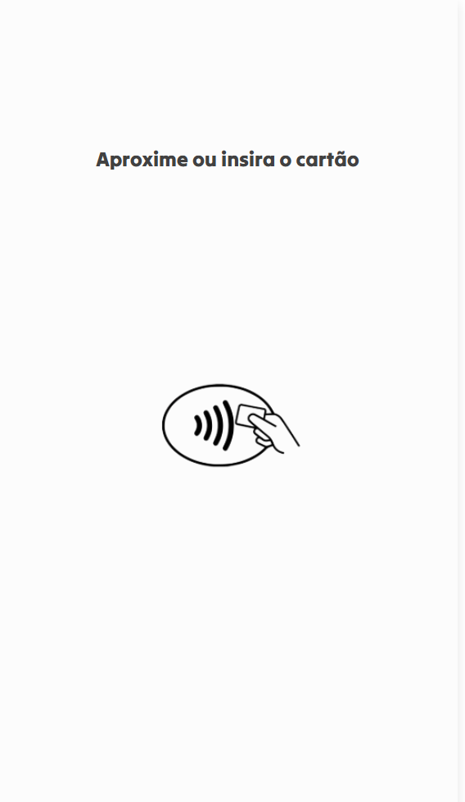

### Cartão Usando a Senha

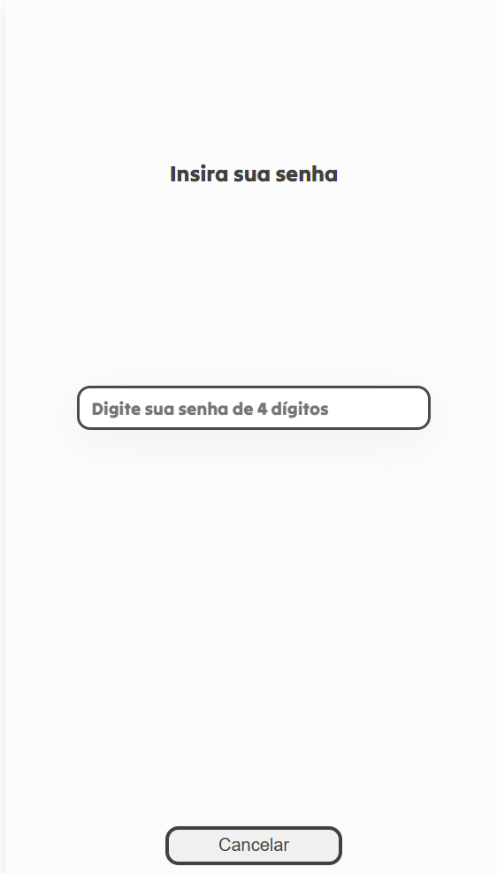

### Pix

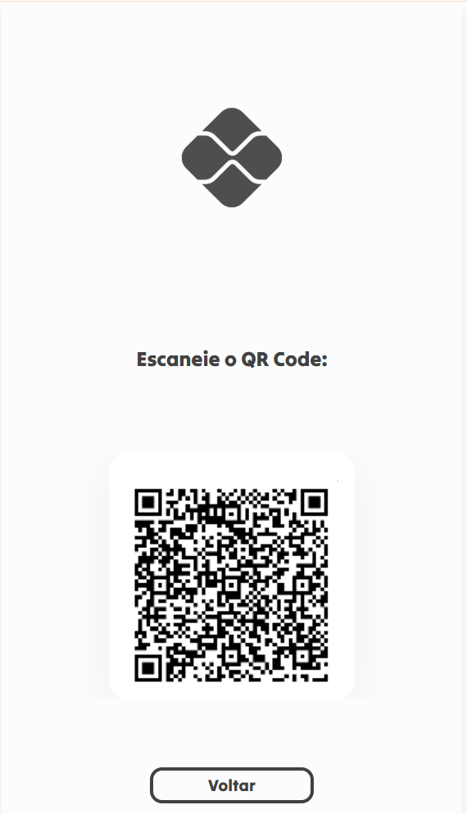

### Dinheiro

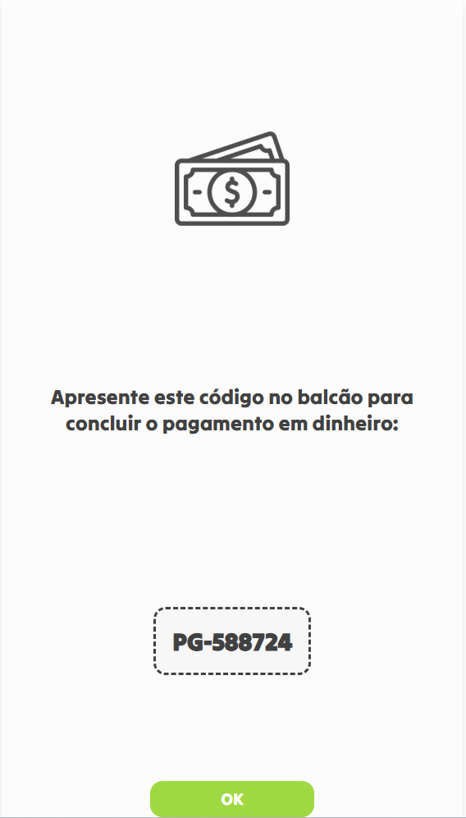

### Pagamento Aprovado



### Pagamento Negado

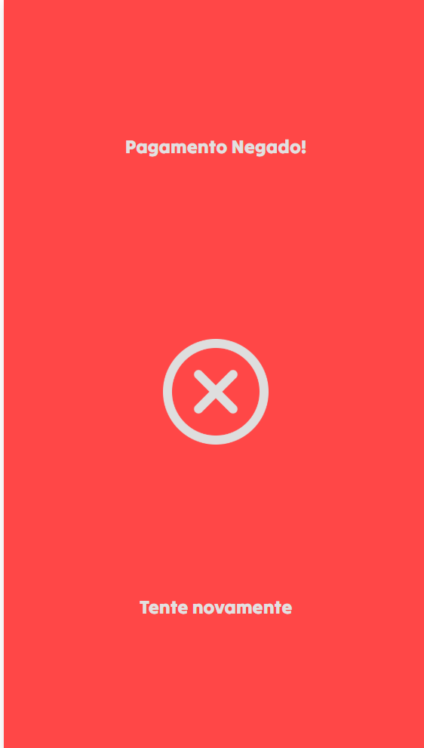

## Paleta de Cores

|  |  |
| --- | --- |
| Elemento | Cor Hex |
| Tela Inicial | #880202  #990000  #F7F7CF |
| Fundo Claro | #FCFCFC |
| Letras | #4E4E4E |
| Pagamento Aprovado | #B9F25E |
| Pagamento Negado | #FF4747 |

## Acessibilidade

* Cores interativas
* Menu simples para melhor navegação
* Uso de ícones + texto.
* Fonte legível e botões grandes para toque.

# NOMENCLATURA DOS PRODUTOS

## Lanches

### Carnes

* Burguer 404
* Full Stack
* Hello Word
* Frontend
* DevOps Bacon
* Byte Burguer
* Index Burguer

### Frango

* Lopping Frango
* Backend

### Vegano

* VS Veggie

## Combos

### Simples

* Combo 1
* Combo 2
* Combo 3
* Combo 4
* Combo 5
* Combo 6

### Casal

* Casal Doce
* Casal Apaixonado

### Família

* Família

## Sobremesas

### Sorvetes

* Morango
* Cookie
* Chocolate

### Milkshake

* Morango
* Pipoca Caramelizada
* Baunilha

### Doces

* Petit Gateau
* Brownie

## Molhos

### Tradicionais

* Barbecue
* Maionese

### Especiais

* Queijos
* Verde
* Rose
* Alho

### Picantes

* Pimenta

## Bebidas

### Refrigerantes

* Coca cola
* Fanta Laranja
* Fanta Uva
* Sprite

### Sucos

* Pêssego
* Uva

### Águas

* Mineral
* Com gás

### Zero Açúcar

* Coca Zero
* Sprite Zero

## Acompanhamentos

### Batatas

* Fritas
* Fritas com cheddar
* Fritas com cheddar e bacon
* Rústica
* Chips
* Chips de batata doce

### Nuggets

* Pequeno
* Médio
* Grande

# DIAGRAMA DE ENTIDADE E RELACIONAMENTO

## Modelo Conceitual

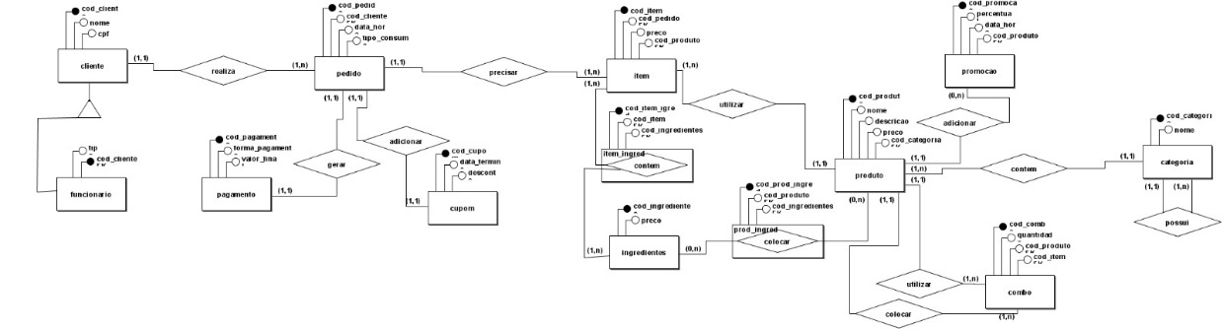

## Modelo Lógico

